“Esatti sulla neve” porta l’arte di Tommaso Panichi
sulle giacche dei bambini della Scuola Sci La Thuile
Il progetto, presentato oggi mercoledì 4 novembre 2026 alla Fabbrica del Vapore di Milano,
inaugura un percorso triennale realizzato con TRE9.

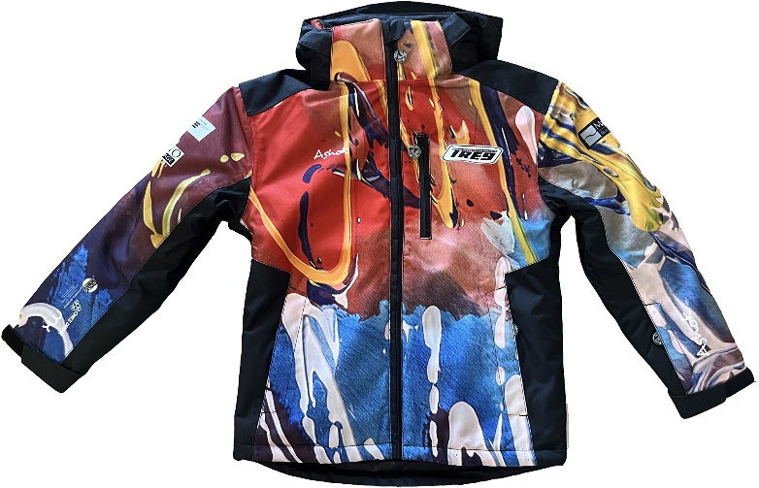
La Thuile, 4 novembre 2026 – La Fabbrica del Vapore ospita la presentazione di “Esatti sulla neve”, il progetto che porta due opere di Tommaso Panichi sulle giaccheTRE9 2026-2027 destinate a 200 bambini e ragazzi del corso annuale della Scuola Sci La Thuile. Le pennellate e i colori lasciano la superficie del quadro e si trasferiscono, accendendolo, in un oggetto d’uso che si muove sulle piste insieme a chi lo indossa.
Il progetto nasce dall’incontro con un’opera di Panichi. Nei suoi segni, nei colori e nell’energia del gesto, i promotori hanno riconosciuto un linguaggio capace di dialogare con la neve e con il movimento. Da questa intuizione prende forma una giacca concepita come opera indossabile e come segno condiviso di appartenenza.
Il titolo riprende una frase dell’artista: “Quando dipingo mi sento esatto”. La parola ‘esatto’ indica la sensazione di stare bene esattamente così come sei. Nel progetto diventa un invito a riconoscere la pluralità delle percezioni senza trasformare la differenza in distanza.
Panichi è un artista autistico. La neurodivergenza attraversa il racconto con misura, senza sostituirsi al lavoro. Il centro resta la pittura: una ricerca costruita attraverso colore, segno e intensità. La giacca rende visibile questo linguaggio nello spazio pubblico della montagna.
Per la Scuola Sci La Thuile, il capo non svolge soltanto una funzione identificativa. Diventa uno strumento educativo che parla ai bambini di rispetto, ascolto e libertà espressiva. Indossando la stessa opera, ciascuno partecipa a un’immagine collettiva senza perdere la propria individualità.
La stagione 2026-2027 apre un percorso di tre anni. Ogni anno uno o più quadri diversi saranno tradotti sulla giacca, creando una sequenza di opere in movimento e un rapporto continuativo tra artista, bambini, famiglie, maestri e sostenitori del progetto.
La presentazione milanese riunisce arte, design, sport e comunità attorno a un oggetto concreto. “Esatti sulla neve” mostra come un capo tecnico possa diventare anche un supporto culturale e come la montagna possa accogliere linguaggi nati nello studio di un artista.

Il racconto - origine del progetto
Ci sono progetti che non nascono da una riunione, da un tavolo tecnico o da una strategia. Nascono da un’immagine. Da un quadro. Da un istante in cui senti che qualcosa può diventare altro.
“Esatti sulla neve” nasce così.
Guardando un’opera di Tommaso Panichi, abbiamo sentito che quei segni, quei colori, quell’energia potevano vivere sulla neve. Potevano muoversi insieme ai bambini del TRE9. Potevano trasformare una giacca in un’opera d’arte indossabile.
L’idea prende forma davanti a un quadro di Tommaso Panichi. Le pennellate e cromie dell’opera suggeriscono subito un passaggio possibile: dalla tela alla neve, dalla contemplazione al movimento. La giacca TRE9 diventa così la superficie sulla quale il lavoro può continuare a vivere, cambiando scala, funzione e contesto.
Il trasferimento dell’opera non riduce la pittura a decorazione. La composizione avvolge il capo e accompagna il corpo; fronte, retro e maniche costruiscono una visione che cambia mentre il ragazzo scia. Il quadro non resta fermo: attraversa lo spazio della montagna.

Il significato del titolo
“Quando dipingo mi sento esatto” è la frase dalla quale nasce il nome del progetto. Per Panichi, dipingere è una condizione di presenza e precisione interiore. Nel titolo, questa esperienza personale si apre a una dimensione collettiva: sentirsi esatti significa poter abitare il proprio modo di essere senza doverlo correggere per somigliare agli altri.

La giacca come opera in movimento
La giacca 2026-2027 unisce la funzione del capo da sci a una presenza visiva riconoscibile. Per i bambini è una divisa comune; per il progetto è anche una superficie artistica che rende ogni discesa parte di un’immagine più grande. Il gruppo diventa una composizione mobile e la pista una scena in cui il colore si modifica con i gesti, la luce e la neve.
“Ogni bambino ha un modo unico di vedere il mondo e questo modo merita spazio, rispetto e ascolto”.

Una comunità che cresce
Il progetto coinvolge bambini, famiglie, maestri e realtà che scelgono di sostenerlo. La durata triennale permette di costruire continuità: non una singola presentazione, ma un processo nel quale ogni nuova giacca aggiunge un capitolo e mantiene vivo il rapporto tra arte e comunità.

L’artista - Tommaso Panichi
Tommaso Panichi, nato a Milano nel 1997, vive e lavora in Versilia. Si è formato al Liceo Artistico Stagio Stagi di Pietrasanta e all’Accademia di Belle Arti di Carrara, dove ha studiato Pittura. La sua ricerca nasce da un rapporto diretto con il colore e con il gesto, sviluppato attraverso superfici dense, segni sovrapposti e ritmi visivi immediati.
Nelle sue opere il processo resta visibile. Tracce, colature e sovrapposizioni illustrano una storia o un’emozione, ma registrano anche un’azione e una forma personale di attenzione. La pittura è per lui uno spazio nel quale il mondo acquista ordine senza perdere dinamismo.

La Scuola - Scuola Sci La Thuile
La Scuola Sci La Thuile è da oltre 60 anni un punto di riferimento per l’insegnamento degli sport invernali in Valle d’Aosta. Con una squadra di circa 70 maestri e istruttori qualificati, iscritti all’Albo Regionale, offre competenza, esperienza e professionalità ai più alti livelli.
La sua identità si fonda sull’unione tra tradizione alpina e innovazione, con una particolare attenzione ai bambini, alle famiglie e ai valori educativi. Oltre all’insegnamento della tecnica sciistica, la missione della Scuola Sci La Thuile è trasmettere l’amore per la montagna, il rispetto per l’ambiente e il piacere di vivere esperienze autentiche nella natura. Grazie a maestri, allenatori federali, istruttori specializzati e guide alpine, ogni lezione diventa un’occasione di crescita, scoperta, divertimento e condivisione, trasformando l’apprendimento dello sci in un’esperienza unica e indimenticabile.

Per informazioni:
Consorzio Operatori Turistici La Thuile
W: www.lathuile.it - @: info@lathuile.it
Whatsapp: +39 331 1560500

Facebook: @lathuile.valledaosta; Instagram: @lathuile.valledaosta; YouTube: @LaThuileit



UFFICIO STAMPA CONSORZIO OPERATORI TURISTICI LA THUILE
ACCOUNT: FRANCESCA SANTANDREA – Corso Valdocco, 2 – 10122 Torino c/o COPERNICO GARIBALDI
T: +39 011 19273572 @:info@openmindconsulting.it – W: www.openmindconsulting.it

